16 书本打包机

16.1 设计题目
设计书本打包机，在连续生产线上实现自动送书、包书（5本一摞）、并在两端涂浆糊和贴标签的功能。书摞的包、封工艺顺序如图16.1所示：
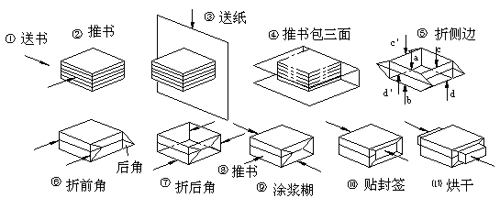
图16.1 书本打包机的工序图
图16.2所示为由总体设计规定的各部分的相对位置和有关尺寸。其中O为机器主轴的位置，A为机器中机构的最大允许长度，B为最大允许高度，为工作台面距主轴的高度，（x，y）为主轴的位置坐标，（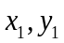）为纸卷的位置坐标。
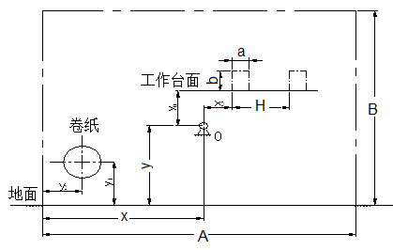
图16.2
书本打包机具体技术要求为：
1.机构的尺寸范围
A=2000mm，B=1600mm。
工作台面位置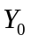=400mm
主轴位置x =1000～1100mm，y =300～400mm；
纸卷位置x₁=300mm，ｙ₁=300mm。
为了保证工作安全、台面整洁，推书机构最好放在工作台面以下。
2.工艺要求的数据
书摞尺寸：宽度a=130~140mm；
长度b=180~220mm；
高度c=180~220mm。
推书起始位置=200mm。
推书行程H=400mm。
推书次数（主轴转速）n=(10±0.1)r/min。
纸卷直径d=400mm。

16.2 设计任务
- 根据给定的原始数据和工艺要求，构思并选定机构方案。内容包括纵向推书机构、送纸机构、裁纸机构、折角机构、涂浆糊机构，以及从电动机到主轴之间的传动机构。确定传动比分配。
- 书本打包机一般应包括凸轮机构、齿轮机构、平面连杆机构等三种以上常用机构。
- 按比例画出机构运动简图，标注出主要尺寸；画出包、封全过程中机构的运动循环图（全部工艺动作与主轴转角的关系图）。
- 设计平面连杆机构并进行运动分析。绘制从动件运动线图。
- 设计凸轮机构。确定从动件运动规律，选择基圆半径，校核最大压力角与最小曲率半径，计算凸轮廓线。
- 设计计算其中一对齿轮机构。
- 书本打包机进行三维造型和动态仿真，并输出送纸机构、推书机构、裁纸机构的位移、速度、加速度曲线。
- 编写设计计算说明书

